DÉRIVATION (Partie 1)

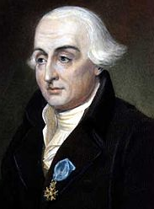
Le mot « dérivé » vient du latin « derivare » qui signifiait « détourner un cours d’eau ».
Le mot a été introduit par le mathématicien franco-italien Joseph Louis Lagrange (1736 ; 1813) pour signifier que cette nouvelle fonction dérive (au sens de "provenir") d'une autre fonction.

I. Fonction dérivée d’une fonction polynôme du second degré

Dans ce chapitre, nous allons utiliser un outil nouveau, la fonction dérivée, dont l’utilité est d’établir les variations de la fonction dont elle dérive.

Soit f une fonction polynôme du second degré définie par .

Pour déterminer la fonction dérivée f ’, on applique la technique suivante :

Définition : Soit f une fonction polynôme du second degré définie sur ℝ par
.
On appelle fonction dérivée de f, notée f ’, la fonction définie sur ℝ par .

Méthode : Déterminer la fonction dérivée d’une fonction polynôme du second degré

Déterminer les fonctions dérivées des fonctions suivantes :
a) b) c)
d) e) f)
a) donc

b) donc

c) donc

d) donc

e) donc

f) donc

II. Variations d’une fonction polynôme du second degré

Théorème : Soit une fonction f définie et dérivable sur un intervalle I.
- Si , alors f est décroissante sur I.
- Si , alors f est croissante sur I.

Méthode : Étudier les variations d’une fonction polynôme du second degré

Vidéo https://youtu.be/EXTobPZzORo
Vidéo https://youtu.be/zxyKLqnlMIk

Soit la fonction f définie sur ℝ par .
1) Calculer la fonction dérivée de f.
2) Déterminer le signe de f ‘ en fonction de x.
3) Dresser le tableau de variations de f.

1) Pour tout x réel, on a : .

2) On commence par résoudre l’équation
Soit :
Donc et .
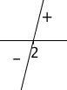
La fonction f ’ est une fonction affine représentée par une droite dont le coefficient directeur 4 est positif.
Elle est donc d’abord négative (avant ) puis ensuite positive (après ).

3) On dresse alors le tableau de variations en appliquant le théorème :

x | $−∞$ 2 $+∞$
 | - | +
f | -7

En effet : .
La fonction f admet un minimum égal à -7 en .

III. Tangente en un point de la parabole

1) Nombre dérivé

Méthode : Calculer un nombre dérivé

Soit la fonction f définie sur ℝ par .
Calculer le nombre dérivé de f en x = 3.

On commence par déterminer la fonction dérivée :
.
Le nombre dérivé de f en x = 3 est .

2) Équation de la tangente

Soit f une fonction polynôme du second degré.

A est un point d'abscisse a appartenant à la courbe représentative de f.

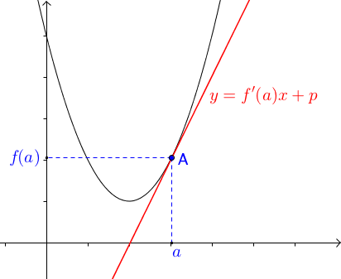

Définition : La tangente à la courbe au point A d’abscisse a est la droite :
- passant par A,
- de coefficient directeur le nombre dérivé f ‘(a).

Méthode : Déterminer une équation d'une tangente à une courbe

On considère la fonction f définie sur ℝ par .
A est un point de la courbe d’abscisse 1.
1) Déterminer les coordonnées du point A.
2) Déterminer le coefficient directeur de la tangente en A à la courbe représentative de f.
3) Donner une équation de tangente.
4) Tracer la tangente en A.

1) Les coordonnées de A sont (1 ; f (1)) avec f (1) = 1² – 3x1 – 1 = -3
On a donc : A(1 ; -3).

2) La fonction dérivée est : .
Le nombre dérivé en 1 est : .
Le coefficient directeur de la tangente est -1.

3) Une équation de la tangente en 1 est de la forme soit .
Pour calculer p, on sait que le point A appartient à la tangente donc ses coordonnées (1 ; -3) vérifient l’équation de la tangente .

Donc -3 = -1 + p
Et donc p = -3 + 1 = -2

Une équation de tangente à la courbe représentative de f au point A d'abscisse 1 est .
4)

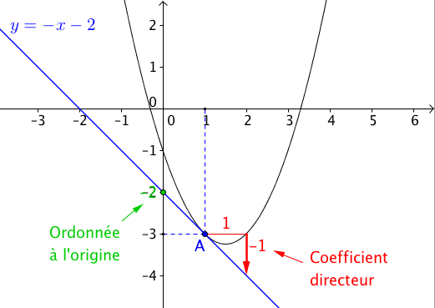

À l’aide de la calculatrice, il est possible de tracer la tangente à une courbe en un point.

Une fois la courbe tracée sur la calculatrice, saisir :

Avec TI-83 : Touches « 2nde » + « PGRM » (Dessin) puis « 5: Tangente » et saisir l’abscisse du point de tangence, ici 2. Puis « ENTER ».

Casio 35+ : Touches « SHIFT » + « F4 » (Skech) puis « Tang » et saisir l’abscisse du point de tangence, ici 2. Puis « EXE » + « EXE ».

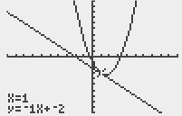


Hors du cadre de la classe, aucune reproduction, même partielle, autres que celles prévues à l'article L 122-5 du code de la propriété intellectuelle, ne peut être faite de ce site sans l'autorisation expresse de l'auteur.
www.maths-et-tiques.fr/index.php/mentions-legales

